|  |  |
| --- | --- |
| **К Г Э У** | МИНИСТЕРСТВО ВЫСШЕГО ОБРАЗОВАНИЯ И НАУКИ РОССИЙСКОЙ ФЕДЕРАЦИИ  **Федеральное государственное бюджетное образовательное учреждение**  **высшего образования**  **«КАЗАНСКИЙ ГОСУДАРСТВЕННЫЙ ЭНЕРГЕТИЧЕСКИЙ УНИВЕРСИТЕТ»**  (ФГБОУ ВО «КГЭУ») |

**Отчёт по лабораторной работе № 2**

**«Циклы»**

**По дисциплине «Объектно-ориентированное программирование на языке C#»**

Выполнил: Хасаншин Д.Р.

Группа: ТРП-2-20

Проверил: Низямова А.Р.

Казань, 2021

**Вариант 18**

**Задание 1.** (оператор цикла while) Вычислить и вывести на экран в виде таблицы значения функции, заданной графически, на интервале от xнач до xкон с шагом dx. Интервал и шаг задать таким образом, чтобы проверить все ветви программы. Таблицу снабдить шапкой.

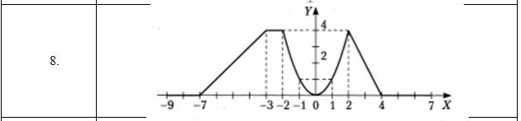

**Решение:**

Определим уравнения функций:

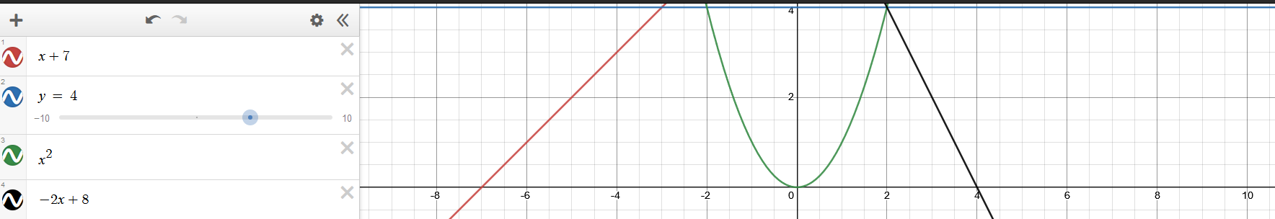

**Код:**

using System;

using static System.Console;

using static System.Math;

using System.Collections.Generic;

using System.Linq;

using System.Text;

using System.Threading.Tasks;

namespace LAB2

{

class Program

{

static void Main(string[] args)

{

WriteLine("Введите x1 - начальное значение: ");

double x1 = Convert.ToDouble(ReadLine());

WriteLine("Введите x2 - конечное значение: ");

double x2 = Convert.ToDouble(ReadLine());

WriteLine("Введите шаг dx: ");

double dx = Convert.ToDouble(ReadLine());

WriteLine("{0,10} {1,10} {2,10} {3,10}", "k", "F(x)", "x", "dx");

FindY(x1, x2, dx);

ReadLine();

}

static void FindY(double x1, double x2, double dx)

{

double fx, x;

x = x1;

int count = 0;

while (x <= x2)

{

count++;

if (-7 <= x && x <= -3) fx = x + 7;

else if (x > -3 && x < -2) fx = 4;

else if (x >= -2 && x <= 2) fx = x * x;

else if (x > 2 && x <= 4) fx = -2 * x + 8;

else break;

WriteLine("{0,10} | {1,10} | {2,10} | {3,10}", count, fx, x, dx);

x += dx;

}

}

}

}

**Консоль:**

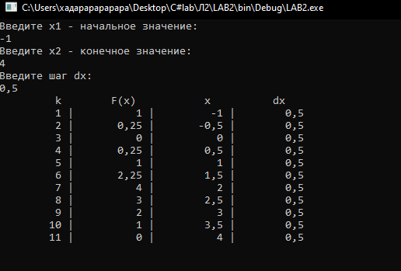

**Задание 2.**

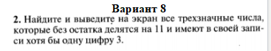

**Код:**

using System;

using static System.Console;

using System.Collections.Generic;

using System.Linq;

using System.Text;

using System.Threading.Tasks;

namespace z2

{

class Program

{

static void Main(string[] args)

{

for (int i = 100; i <= 999; i++)

{

if ((i % 11 == 0) && (i % 10 == 3 || i % 100 == 3 || i % 1000 == 3))

{

WriteLine(i);

}

else continue;

}

ReadLine();

}

}

}

**Консоль:**

